Idade relativa e idade radiométrica; e memória dos tempos geológicos:

Datação relativa:

- Princípio da horizontalidade inicial ou da sobreposição de estratos – os sedimentos que formam um estrato depositam se pela ação da gravidade em planos horizontais.

- Sequência estratigráfica:
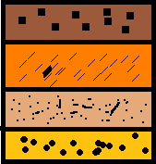
Também se pode chamar de unidade sedimentar

- Apenas se aplica este principio quando não há inversão completa de estratos. Se esta situação não se verificar os estratos que estão em baixo são os mais velhos e os que estão em cima são mais novos.

- Princípio da identidade paleontológica – estratos onde se encontram os mesmos fosseis de idade, logo esses estratos datam da mesma época.
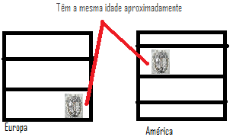

- Princípio da interseção – qualquer elemento geológico é posterior aos elementos que interseta e anterior àqueles que não afeta.

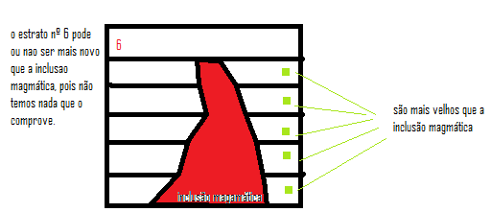

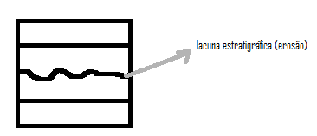

- Uma lacuna estratigráfica significa que o mar regrediu mas mais tarde voltou a subir.

- Princípio da inclusão – qualquer rocha que contenha elementos de outra pré-existente é posterior a essa pré-existente.

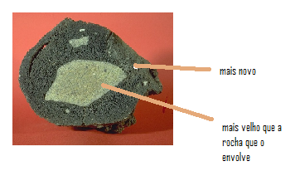
Datação absoluta:
- É a determinação da idade das formações geológicas ou de certos acontecimentos, referida geralmente em milhões de anos (M.a.).
  - A técnica mais rigorosa para determinar a datação absoluta é a datação radiométrica.
- Datação radiométrica – baseia se na desintegração regular de isótopos radioativos naturais.

- Semivida – é o tempo que os isótopos pai demoram a transformar se 50% em isótopos filho. Pode também designar se de meia-vida ou semitransformação.

- Os minerais constituintes das rochas podem conter pequenas quantidades de elementos radioativos, cuja desintegração se faz a uma velocidade constante. O conhecimento dessa velocidade e das quantidades dos elementos químicos presentes permite datar essas rochas.

- As Eras e os períodos são “divididos” por modificações biológicas significativas.

- Os dinossauros viveram na Era Mesozoica, apareceram acerca de 225milhoes de anos, no início desta Era, e desapareceram no final do Mesozoico/final do cenozóico juntamente com as trilobites e 50% das espécies marinhas.

- Catastrofismo – teoria que procura explicar as grandes alterações ocorridas à superfície da Terra devido a grandes catástrofes.

- Uniformitarismo – teoria que pretende explicar a evolução da Terra afirmando que os fenómenos que, na atualidade, modelam o nosso planeta são os mesmos que produziram efeitos semelhantes no passado.
  - Princípios do uniformitarismo:
    - “O presente é a chave do passado”;
    - As leis naturais são constantes no tempo e no espaço;
    - As mudanças geológicas são lentas, graduais e cíclicas.

- Neocatastrofismo – teoria que pretende explicar a evolução da Terra com base no uniformitarismo, mas aceitando a existência de eventuais fenómenos catastróficos.

